TIPOLOGI SALURAN PADA RAWA LEBAK
DI KELURAHAN MARIANA ILIR
KECAMATAN BANYUASIN I KABUPATEN BANYUASIN
Oleh :
Ishak Yunus,AchmadSyarifudin, Firdaus
Dosen Universitas Bina Darma Palembang
Pengurus HATHI Cabang Sumatera Selatan
Jln. A. Yani No.12 Plaju Palembang.Telp. 0711-515582 Hp. 08127809275
e-mail: Ishak_yunus@mail.binadarma.ac.id dan Ishak_yunus@yahoo.com

Intisari
Dalam rangka memanfaatkan rawa lebak “tidur” di Kelurahan Mariana Ilir, diperlukan analisis sistem pemanfaatan lahan yang selama ini “tidur” atau tidak termanfaatkan.
Pandangan masyarakat awam adalah daerah rawa Desa Mariana Ilir Kecamatan Banyuasin I Kabupaten adalah lahan marjinal, lahan terlantar, lahan tak bertuan. Lahan rawa lebak Desa Mariana Ilir tidak layak untuk tanaman padi karena tingkat keasaman air sangat tinggi.
Berdasarkan hasil hepotesa, luas daerah Kecamatan Banyuasin I Kebupaten Banyuasin seluas 70.380 Ha, luas lahan rawa lebak sebesar lebih kurang 50 Ha, dengan tinggi lahan 5 – 10 m dari permukaan air laut, sedangkan tinggi air rawa lebak yang rata-rata 50 cm pada saat musim hujan, sedangkan pada musin kemarau lahan rawa lebak menjadi kering dengan tinggi lapisan olah tanah setinggi 25 – 50 cm, dengan struktur tanah berupa asosiasi clay humus dan lapisan bawah humus berupa jenis tanah coklat, maka diperlukan analisis tipologi saluran sehingga pemanfaatan rawa lebak tersebut agar dapat digunakan sesuai fungsi dan peruntukannya secara terus menerus.
kata kunci: rawa, tanah, air, saluran.

A.PENDAHULUAN
Berkenaan dengan kondisi diatas, maka perlu adanya pengelolaan sistem penataan air daerah rawa lebak dengan memperhatikan tipologi system saluran yang berada di Kelurahan Mariana Ilir Kecamatan Banyuasin I Kabupaten Banyuasin, sehingga daerah rawa lebak yang selama ini menjadi lahan tidur dapat memberikan nilai yang dapat dimanfaatkan baik untuk kebutuhan lahan pertanian, perikanan maupun kebutuhan lain.
Pembusukan zat organik ini, maka kadar zat organis akan tinggi, sehingga kadar Fe dan Mn akan tinggi, karena kelarutan oksigennya kurang, maka unsur–unsur Fe dan Mn ini akan larut pada permukaan air, dan akan tumbuh lumut (algae) akibat adanya sinar matahari dan oksigen. Jadi untuk pengambilan air, sebaiknya pada kedalaman tertentu agar endapan seperti Fe, Mn, dan lumut yang ada pada permukaan rawa atau telaga tidak terbawa.
Tanah mampunyai sifat kimia, karena tanah mengandung bahan mineral batuan yang telah lapuk, bahan organik jasad hidup tanah, udara, dan air. Sifat kimia tanah di lahan rawa lebak umumnya mempunyai pH berkisar 3.5 sampai 4.0. Tingkat kemasaman di lahan rawa lebak umumnya dipengaruhi oleh lingkungan setempat, bahan organik dan perbedaan tingkat oksidasi.

B.HASIL DAN PEMBAHASAN
1.Lokasi Penelitian
Kelurahan Mariana Ilir merupakan hasil pemekaran dari Kelurahan Mariana dan Mariana Ilir Kecamatan Banyuasin I Kabupaten Banyuasin merupakan sebagian daerah rawa lebak di Sumatera Selatan. Deskripsi daerah penelitian ini, merupakan satu kesatuan dari kedua Kelurahan Mariana dan Kelurahan Mariana Ilir yang terletak pada kordinat 2⁰ 58^{i} 11,3^{ii} LS dan 104⁰52^{i}20,8^{ii}BT,
Daerah ini sangat jauh dari pusat ibukota Kabupaten Banyuasin, tapi sangat dekat dengan Kota Palembang, yaitu jarak tempuh lebih kurang 20 Km dari pusat Kota Palembang, dan 85 Km dari Ibukota Kabupaten Banyuasin atau Kota Pangkalan Balai.

2. Kondisi Iklim
Kelurahan Mariana Ilir Kecamatan Banyuasin I adalah hujan tropis, panas dan lembab sepanjang tahun dengan suhu maksimum antara 29-32 ° C, suhu minimum 21-22 ° C dan kelembaban antara 84-89%.
3.Analisis Curah Hujan
Data curah hujan yang dipakai adalah data curah hujan dalam kurun waktu 2002 sampai dengan 2014, lokasi Mariana yang berasal dari stasiun BMKG Kenten Palembang.
Data curah hujan yang terjadi selama 13 tahun diperoleh rata-rata hujan sebesar 224,58 mm/tahun.

4. Analisis Distribusi Normal

Berdasarkan data curah hujan yang di analisis dengan metode distribusi normal, maka di peroleh curah hujan kala ulang 2 tahun sebesar 224,58 mm/tahun, curah hujan kala ulang 5 tahun sebesar 276,72 mm/tahun, dan curah hujan kala ulang 10 tahun sebesar 304,03 mm/tahun. Secara rinci sampai dengan kala ulang 100 tahun dapat dilihat pada tabel 1. di bawah ini.

Tabel 1 Analisis Curah Hujan distribusi Normal
T | Xr | Ktr | S | X_{T}
2 | 224.58 | 0.00 | 62.07 | 224.58
5 | 224.58 | 0.84 | 62.07 | 276.72
10 | 224.58 | 1.28 | 62.07 | 304.03

Sumber : Hasil Analisis, 2015

5. Analisis Distribusi Log Normal

Berdasarkan data curah hujan yang di analisis dengan metode log normal, maka di peroleh curah hujan kala ulang 2 tahun sebesar 223,87 mm/tahun, curah hujan kala ulang 5 tahun sebesar 269,15 mm/tahun, dan curah hujan kala ulang 10 tahun sebesar 301,99 mm/tahun. Secara rinci sampai dengan kala ulang 100 tahun dapat dilihat pada tabel 2 di bawah ini.

Tabel 2 Analisis Curah Hujan Distribusi Log Normal
T | LogX | Ktr |  | Log X_{T} | X_{T}
2 | 2.35 | -0.03 | 0.10 | 2.35 | 223.87
5 | 2.35 | 0.83 | 0.10 | 2.43 | 269.15
10 | 2.35 | 1.30 | 0.10 | 2.48 | 301.99

Sumber ; Hasil Analisis, 2015

6. Analisis Distribusi Pearson Type III

Berdasarkan data curah hujan yang di analisis dengan metode distribusi Pearson Type III, maka di peroleh curah hujan kala ulang 2 tahun sebesar 212,20 mm/tahun, curah hujan kala ulang 5 tahun sebesar 247,51 mm/tahun, dan curah hujan kala ulang 10 tahun sebesar 306,03 mm/tahun. Secara rinci sampai dengan kala ulang 100 tahun dapat dilihat pada table 3di bawah ini.

Tabel 3. Analisis Curah Hujan Distribusi Pearson Type III
_{T} | X | ktr | S | X_{T} (mm)
2 | 224.58 | -0.20 | 62.07 | 212.20
5 | 224.58 | 0.37 | 62.07 | 247.51
10 | 224.58 | 1.31 | 62.07 | 306.03

Sumber : Hidrologi Analisis, 2015

7. Analisis Distribusi Log Pearson Type III

Berdasarkan data curah hujan yang di analisis dengan metode distribusi Log Pearson Type III, maka di peroleh curah hujan kala ulang 2 tahun sebesar 212,20 mm/tahun, curah hujan kala ulang 5 tahun sebesar 247,51 mm/tahun, dan curah hujan kala ulang 10 tahun sebesar 304,03 mm/tahun.

Tabel 4. Analisis Curah Hujan Distribusi Log Pearson III
 | Xr | Ktr | S | X_{T}
2 | 224.58 | -0.20 | 62.07 | 212.20
5 | 224.58 | 0.37 | 62.07 | 247.51
10 | 224.58 | 1.31 | 62.07 | 306.03

Sumber : Hidrologi Analisis, 2015

8.Analisis Distribusi Gumbel

Berdasarkan data curah hujan yang di analisis dengan metode distribusi Gumbel, maka di peroleh curah hujan kala ulang 2 tahun sebesar 218,93 mm/tahun, curah hujan kala ulang 5 tahun sebesar 267,84 mm/tahun, dan curah hujan kala ulang 10 tahun sebesar 300,22 mm/tahun. Secara rinci sampai dengan kala ulang 100 tahun dapat dilihat pada tabel 5. di bawah ini.

Tabel 5. Analisis Distribusi Gumbel
T | Α | b | ktr | X_{T} (mm)
2 | 0.02 | 203.11 | 0.37 | 218.93
5 | 0.02 | 203.11 | 1.50 | 267.84
10 | 0.02 | 203.11 | 2.25 | 300.22

Sumber : Hidrologi Analisis, 2015
Rekapitulasi hasil dari analisis kelima metode distribusi frekuensi tersebut diatas, tertuang kedalam tabel 6 berikut ini:

Tabel 6 Rekapitulasi Metode Distribusi Frekuensi
Periode ulang | Distribusi Frekuensi
Periode ulang | Normal | Log Normal | Pearson Type 3 | Log Pearson Type 3 | Gumbel
2 | 224.58 | 223.87 | 212.20 | 218.77 | 218.93
5 | 276.72 | 269.15 | 247.51 | 269.15 | 267.84
10 | 304.03 | 301.99 | 306.03 | 301.99 | 300.22

Sumber : Hasil Analisa, 2015
Untuk menetapkan metode distribusi yang akan dipakai dalam perencana debit banjir, maka diperlukan besarnya penyimpangan yang terjadi dari setiap metode distribusi. Setelah dianalisis nilai standar deviasi dari kelima metode diatas, maka diperoleh distribusi normal sebesar 34,10, ditribusi log normal sebesar 55,44, secara rin ci dapat dilihat pada table 7 di bawah ini :
Tabel 7. Nilai Standar Deviasi
Distribusi Normal | 34,10
Distribusi Log Normal | 55,44
Distribusi Pearson Type III | 51,81
Distribusi Log Pearson Type III | 44,51
Distribusi Gumbel | 43,81
Sumber : Hasil Analisa, 2015
Saluran drainase di Kelurahan Mariana Ilir Kecamatan Banyuasin I Kabupaten Banyuasin. Metode distribusi Normal memberikan hasil yang lebih kecil penyimpanggnya dan menunjukkan nilai ekstrim dari curah hujan rencana selama periode ulang 10 tahun. Curah hujan yang diperoleh dari metode distribusi Normal dengan ulang 10 tahun adalah 304.03 mm.
9. Analisis Intensitas Hujan $\left( I \right)$
Untuk menganalisis intensitas curah hujan, digunakan persamaan Mononobe, maka didapat intensitas curah hujan sebesar 99,564 mm/jam
Tabel 8. Intensitas Curah Hujan Kala Ulang 10 tahun
R24 (mm) | T(menit) | I(mm/jam)
304.03 | 60 | 99,564
Sumber : hasil analisa, 2015
10.Analisis Debit Banjir
Luas area rawa lebak Kelurahan Mariana dan Mariana Ilir sebesal 50 Ha atau 0,50 Km², kawasan persawasan dengan koefisien pengaliran (C) di pakai 0,15, intensitas yang terjadi sebesar 99,564 mm/jam, maka besarnya debit banjir rencana untuk kala ulang 10 tahun, Q_{banjir} 2,076 m³/detik.
11.Karakteristik Tanah
Penyondiran dilaksanakan dengan menggunakan alat sondir berkapasitas 2,5 ton dan dilakukan sebanyak 1 (satu) titik. Pengujian dilakukan hingga mencapai kedalaman lapisan tanah keras dengan nilai perlawanan konus (qc) > 150 Kg/Cm² atau jumlah hambatan pelekat > 2.500 Kg/Cm.
Berdasarkan hasil penyondiran data yang diperoleh seperti pada tabel 9 di bawah ini.
Tabel 9 :Penyondiran Nilai Konus (q_{c}) dan Jumlah Hambatan Pelekat(JHP).
Kode  Titik | Kedalaman  ( m ) | Qc Maks  (kg/cm²) | JHP  (kg/cm) | Qc>30 kg/cm²  ( m )
LM | 17,60 | 178,88 | 871,99 | 6,80
Sumber : hasil analisa, 2015
Tanah pada rawa lebak di Kelurahan Mariana dan Kelurahan Mariana Ilir, jenis tanah alluvial yang berwarna abu-abu kehitaman, dengan kedalaman mulai 1 m sampai dengan 7 m sedikit lunak serta daya dukung tanah sebesar 64,79 kg/cm², sedangkan untuk kedalaman 8 m sampai dengan 15 m berwarna abu-abu keras dengan daya dukung tanah diperoleh sebesar 178,88 kg/cm².
12. Geografi Lahan Rawa Lebak
Titik penelitian ini kerada di 2 (dua) kelurahan, yaitu Kelurahan Mariana dan Kelurahan Mariana Ilir Kecamatan Banyuasin I Kabupaten Banyuasin, dengan batas penelitian sebelah utara sungai Musi, sebelah Timur dibatasi oleh sungai Kemang, Sebelah Barat Sungai Kundur dan sebelah selatan Sungai Bengkinang.
Secara rinci lokasi maupun hasil pengukuran dapat di lihat pada gambar 1, Dan tabel 10 di bawah ini.
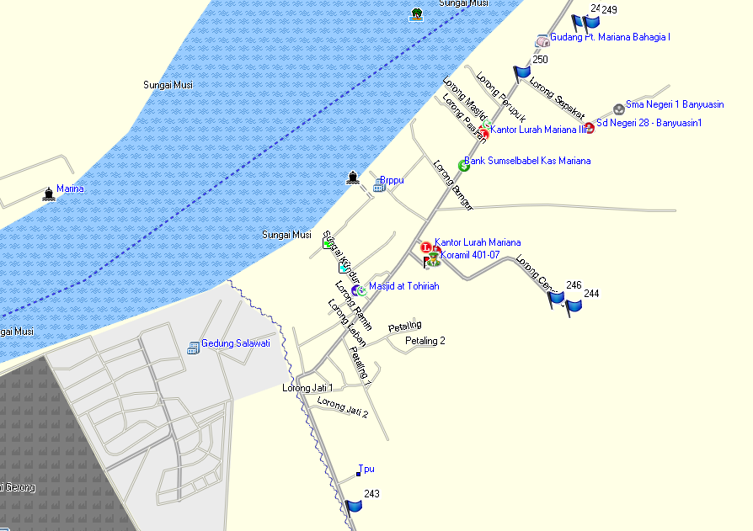
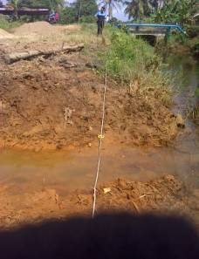
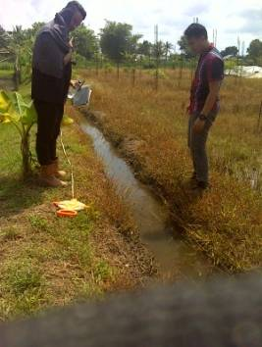
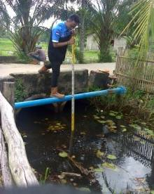
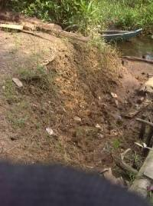

Gambar 1: Titik Lokasi Penelitian
Sumber : hasil analisa, 2015
13. Sistem Saluran dan Typelogi Lahan
Sistem sungai/saluran yang berada pada Kelurahan Mariana maupun Kelurahan Mariana Ilir Kecamatan Banyuasin I Kabupaten Banyuasin terdiri atas di sebelah Utara terletak DAS Musi, sedangkan sungai-sungai yang ada terdiri atas Sungai Kundur, Sungai Bengkinang, Sungai Kemang.
Kecepatan aliran pada titik A yaitu di hilir sungai bengkinang atau di saluran primer di dapat sebesar 0,32 m/detik, lebar saluran 4,83 m, dan muka tinggi air 0,75 m, serta sedangkan pada saluran tersier sawah penduduk dalam keadaan tenang. Secara rinci dapat dilihat pada table 11 di bawah ini.
Tabel 11 : Kecepatan ALiran dan Kondisi Saluran
Lokasi | Kec. ALiran (m/det) | Lebar Saluran (B) (m) | Tinggi Muka Air (Y) (m) | Keterangan
Titik A | 0,32 | 4,83 | 0,75 | Primer
Titik B | Tenang | 0,20 | 0,23 | Tersier
Titik C | 0,019 | 3,75 | 0,64 | Skunder
Titik D | 0,156 | 8,00 | 0,58 | Primer
Titik E | Tenang | Area Rawa lebak | 0,43 | Rawa Lebak

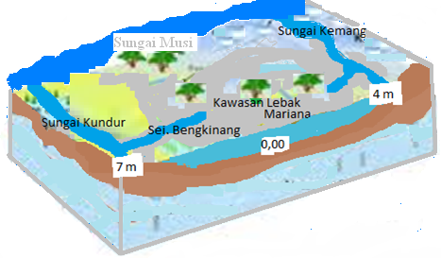
Tipelogi lahan lebak Kelurahan Mariana Ilir Kecamatan Banyuasin I Kabupaten Banyuasin terurai sebagaimana rincian gambar di bawah ini.
Gambar 2 :Typologi Lahan Rawa Lebak Mariana
Pasut: Max. = MAT +2,36 m, Min.=0,55 m
Saluran: b = 8,00 m, v = 0,16 m/det
Beda Tinggi lahan dengan Rawa= 4 m
Pasut: Max. = MAT +2,05 m, Min.=0,75 m
Saluran: b = 4,83 m, V =0,32 m/det,
Tinggi Lahan Rawa= 7 m

Muka Air , Min.=0,64 m
Saluran: b = 3,75 m, v = 0,019 m/det

C. KESIMPULAN
Luas area rawa lebak Kelurahan Mariana dan Mariana Ilir sebesal 50 Ha atau 0,50 Km², kawasan persawasan dengan koefisien pengaliran (C) di pakai 0,15, intensitas yang terjadi sebesar 99,564 mm/jam, maka besarnya debit banjir rencana untuk kala ulang 10 tahun, sebesar Q_{banjir} sebesar 2,076 m³/detik.
Tanah pada rawa lebak di Kelurahan Mariana dan Kelurahan Mariana Ilir, jenis tanah alluvial yang berwarna abu-abu kehitaman, dengan kedalaman mulai 1 m sampai dengan 7 m sedikit lunak serta daya dukung tanah sebesar 64,79 kg/cm², sedangkan untuk kedalaman 8 m sampai dengan 15 m berwarna abu-abu keras dengan daya dukung tanah diperoleh sebesar 178,88 kg/cm², kecepatan aliran sungai bengkinang atau di saluran primer di dapat sebesar 0,32 m/detik.
D. UCAPAN TERIMA KASIH.
Saya mengucapakan terima kasih kepada Camat Banyuasin I Kabupaten Banyuasin Sumatera Selatan, Lurah Mariana ILir, Kepala UPTD Pertanian dan Perikanan Kecamatan Banyuasin I, Kepala PDAM Mariana dan Masyarakat yang telah membantu dalam informasi data-data yang diperlukan.
E. REKOMENDASI
Penelitian ini masih berlangsung, dan dengan kajian awal ini, mudah-mudahan dapat memberikan informasi bagi pihak berkepentingan untuk memanfaatkan lahan tidur selama ini belum dimanfaatkan sesuai peruntukannya. Semoga…
F. DAFTAR PUSTAKA
Anwar, S, 2009, Water Resources Management, PT. Mediatama Saptakarya, PU Publishers Foundation, Jakarta, Indonesia

Ali, M.L., Suryadi, F.X., and Schultz, B., 2002. Water Management Objectives and Their Realization in Tidal Lowland Areas in Bangladesh and Indonesia. In Proceedings 18th Congress and 53rd IEC Meeting of ICID. Montreal. Canada.

Asdak, C. 1995. Hidrologi dan Pengelolaan Daerah Aliran Sungai. Gadjah Mada University Press. Yogyakarta.

Achmad Syarifudin, Ishak Yunus, 2012, Strategis Operasi & Pemeliharaan Di Daerah Rawa Pasang Surut Pada Tpologi Lahan A/B Delta Telang I Kabupaten Banyuasin, Universitas Bina Darma Palembang

Bambang Triatmodjo, 1993, Hidraulika I dan II, Universitas, Universitas Gadjah Mada, Beta Offset, Yogyakarta.

Balai Penyuluhan Pertanian Perikanan dan Kehutanan, 2012, Profil Wilayah Binaan Penyuluh Pertanian (WBPP), Kecamatan Banyuasin I.

Chow,V.T., 1959, Open Chanel Hydraulic, Mc.Graw-Hill, Kogakusha Ltd, Tokyo.

Dake,J.M.K., 1983, Hidrolika Teknik, Penerbit Erlangga Jakarta.

Muhammd Ikhsan, 2012, Analisa Sistem Tata Air Rawa Lebak Untuk Pertanian (Studi Kasus Desa Baru Kecamatan Rambutan Kabupaten Banyuasin.

Soemarto, C. D. 1999. Hidrologi Teknik. Erlangga. Jakarta.

Yamanie, Ir. H. M. A. 2004. Pengembanga Pertanian di Lahan Lebak. From http://www.deptan.go.id/bpsdm/bbpp-binuang/index.php?option=com content&task=view&id=69&Itemid=1, 30 Maret 2012.

